مدرس گرامی جهت ثبت نمرات در نیمسال جاری به نکات زیر توجه نمائید :

* به سامانه بوستان( Bustan.tvu.ac.ir) مراجعه نمائید
* ثبت نمره فقط توسط شخص مدرس و با دريافت پيامك امكان پذير است.
* نکته ی بسیار مهم :اگر نمرات کل دانشجویان در دروس عملی (مانند درس کارآموزی) کامل نشده؛ لطفا تیک فاقد برگه را نزنید و نمرات سایرین را ثبت کرده و "به پیغامی که برای ردیف های خالی **داده مي شود" توجهی نشود** درآن صورت فقط نمرات مد نظر ثبت می گردد .
* ثبت نمرات كارآموزي حتما مستندات و نامه تاييديه كارآموزي به  كارشناس ارتباط با صنعت تحويل شده باشد ، با توجه به فرآيندي شدن كارآموزي در سامانه درصورت عدم تحويل  هنگام تسويه فارغ التحصيلي دانشجو  و همچنين محاسبه حق التدريس كارآموزي مدرس  با مشكل مواجه خواهد شد.

|  |
| --- |
| **بازه ی ثبت نمرات** |
| **بازه ثبت نمرات كارآموزي و پروژه نيمسال 021 ازیکم آذر لغايت 5 اسفند** |
| **بازه ثبت نمرات گروههاي بدون تاريخ  امتحان (عملي و ... )  از 16دي  لغايت 15بهمن** |
| **بازه ثبت نمرات گروههاي داراي تاريخ امتحان  از تاريخ امتحان لغايت 15 روز بعد از تاريخ امتحان** |

**راهنمای ثبت نمرات در سامانه بوستان( Bustan.tvu.ac.ir)**

* **جهت ثبت نمرات از منو برنامه كلاسي /ترم مورد نظر(ترم جاري)/گروه را انتخاب و از منوي ورود نمره نمرات  ثبت گردند.چنانچه گروه درسي مجوز بازه ثبت نمره داشته باشد قسمت ثبت نمرات دانشجويان فعال خواهد بود. ماداميكه بازه ثبت نمره اجازه ثبت نمره دارد استاد ميتواند نسبت به تغيير يا ثبت نمره در ليست اقدام نمايد.**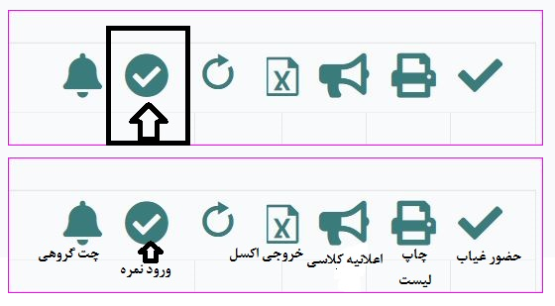

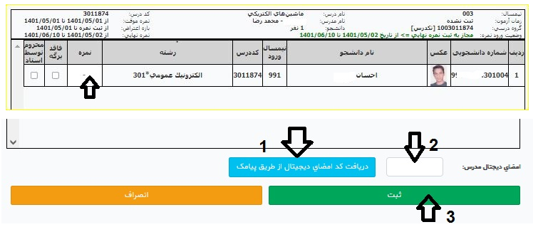

 نکات مهم :

* **اگر ليست شامل چندين نفر است و فقط تعدادي را ميخواهيد نمره ثبت كنيد پس از دريافت پيامك امضا ديجيتال و ثبت در محل مربوطه " پيام خطا براي رديف هاي خالي جهت اطلاع داده مي شود" لطفا به پیغام داده شده توجه نفرمائید** درآن صورت فقط نمرات مد نظر ثبت می گردد .
* چنانچه دانشجو در جلسه امتحان **غايب باشد گزينه فاقد برگه** ثبت گردد
* **درصورت تخلف** در امتحان نمره بيست و پنج صدم توسط دانشكده ثبت ميگردد و استاد نميتواند نمره اي براي دانشجو ثبت نمايد **( لطفا: هیچ نمره یا گزینه ی فاقد برگه یا محروم برای دانشجوی متخلف ثبت نگردد )**
* مقدار نمره صفر  و بيست وپنج صدم نمي تواند توسط استاد ثبت گردد . هر نمره اي به غير از صفر و بيست و پنج صدم تا  بيست قابل ثبت ميباشد.
* تقاضاي تجديد نظر و اعتراض دانشجويان در زير رديف هر دانشجو مشخص است كه با كليك ميتوان پاسخ را ثبت نمود.مشاهده يا عدم مشاهده تجديد نظر توسط دانشجو قابل رصد است(شكل  زيراعتراض قابل مشاهده براي دانشجو)